|  |  |
| --- | --- |
| ESCEARIO PROBADO: | Ingresar a Detalle de tu plan |
| ID ESCENARIO |  |
| FECHA DE PRUEBA: | 21/07/2025 17:52:50 |
| CONCLUSIÓN DE PRUEBAS | {{CONCLUSION}} |
| LINEA Y PLAN | Sin datos |
| TIEMPO DE EJECUCIÓN: | 1 min 16 seg |

✅Login exitoso a la Super App

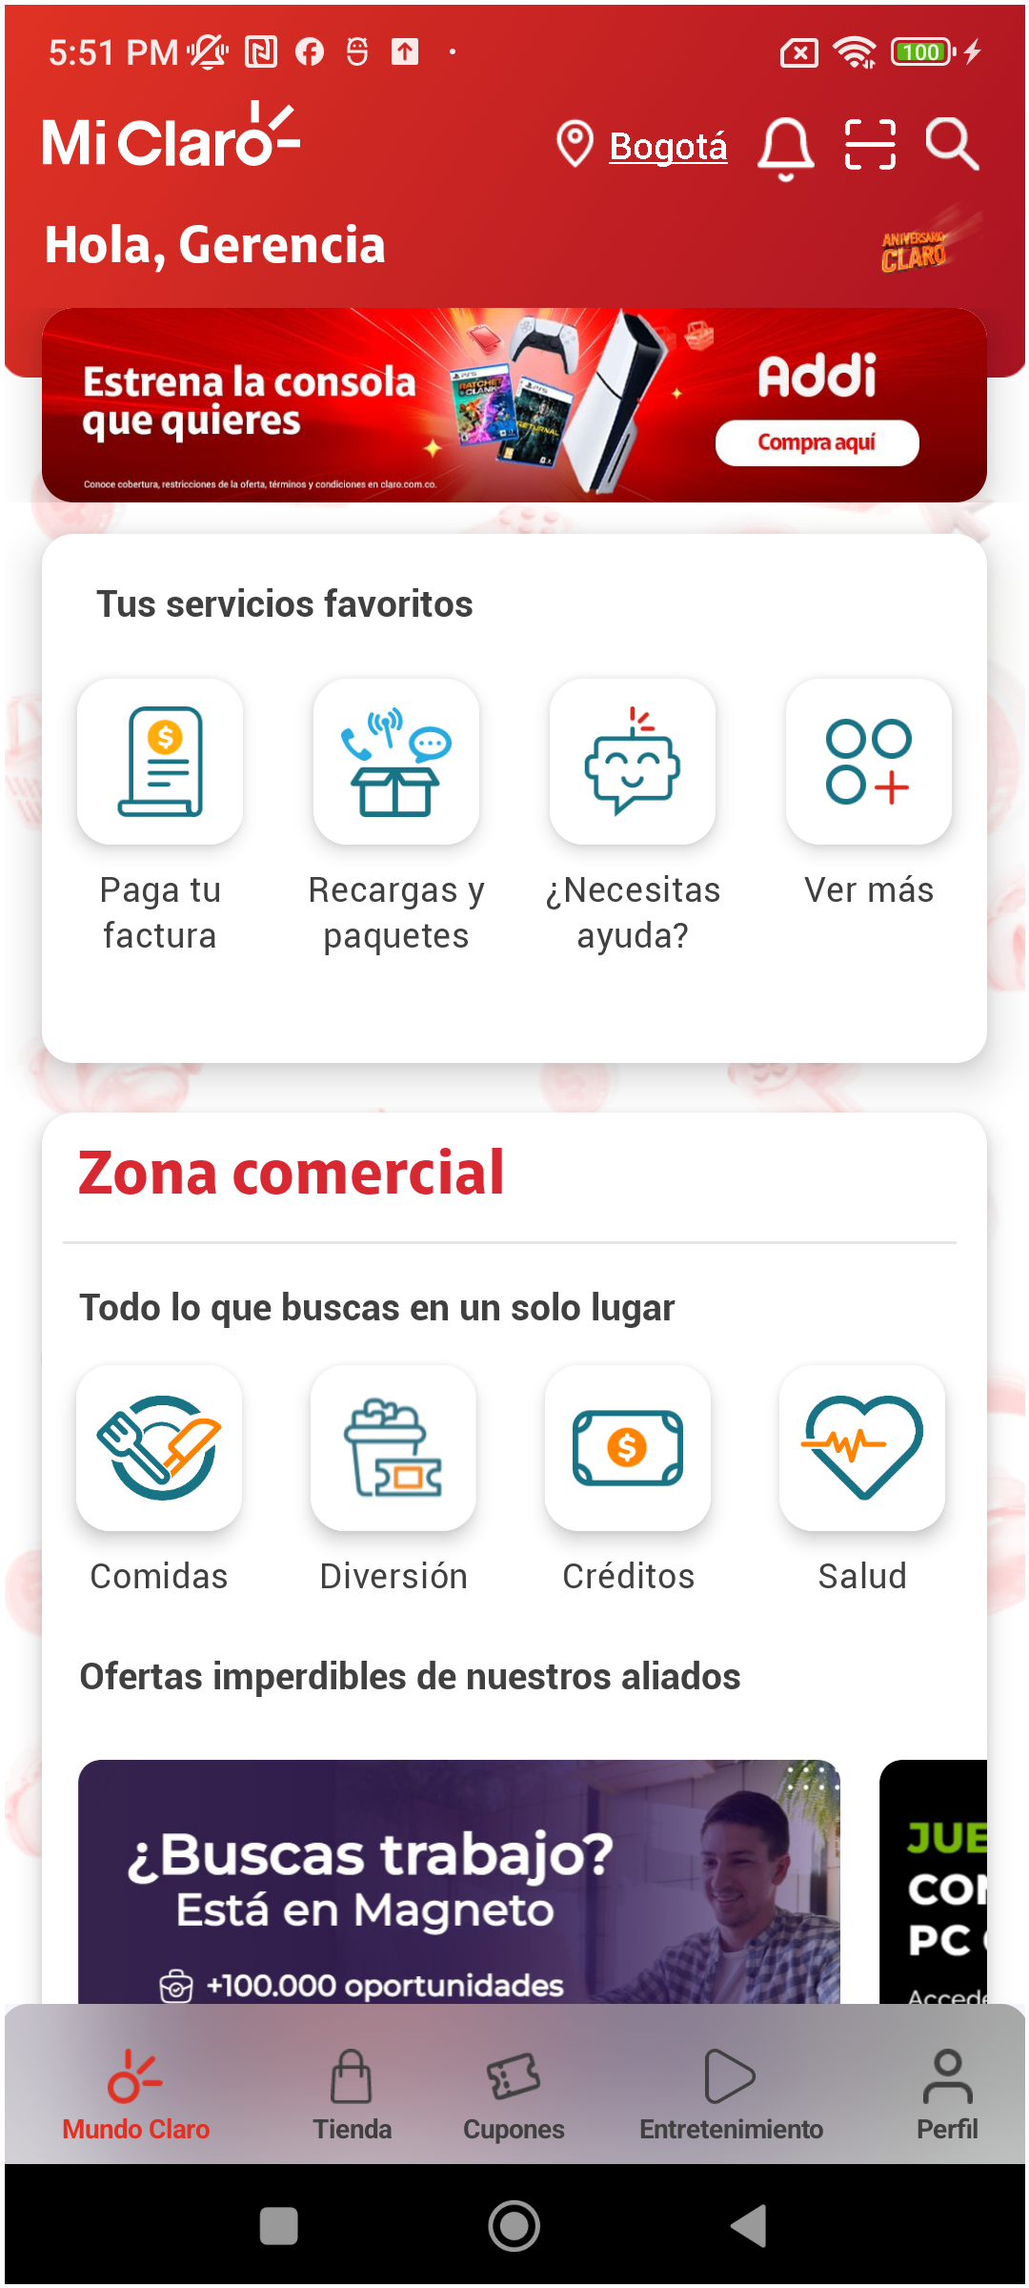

✅1. Información Inicial
a. Validar versión APP.

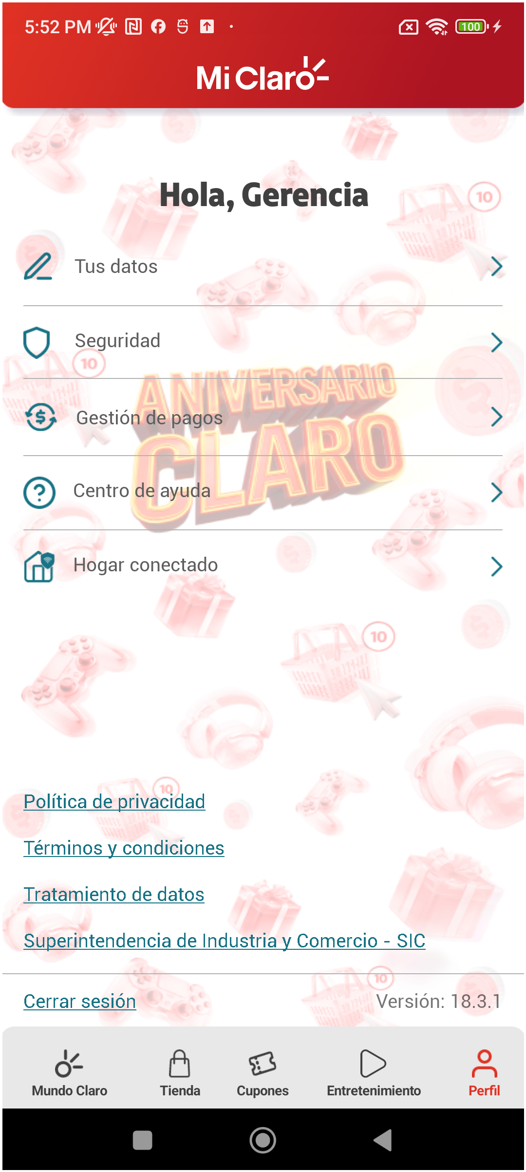

✅Menu Pagos y consultas

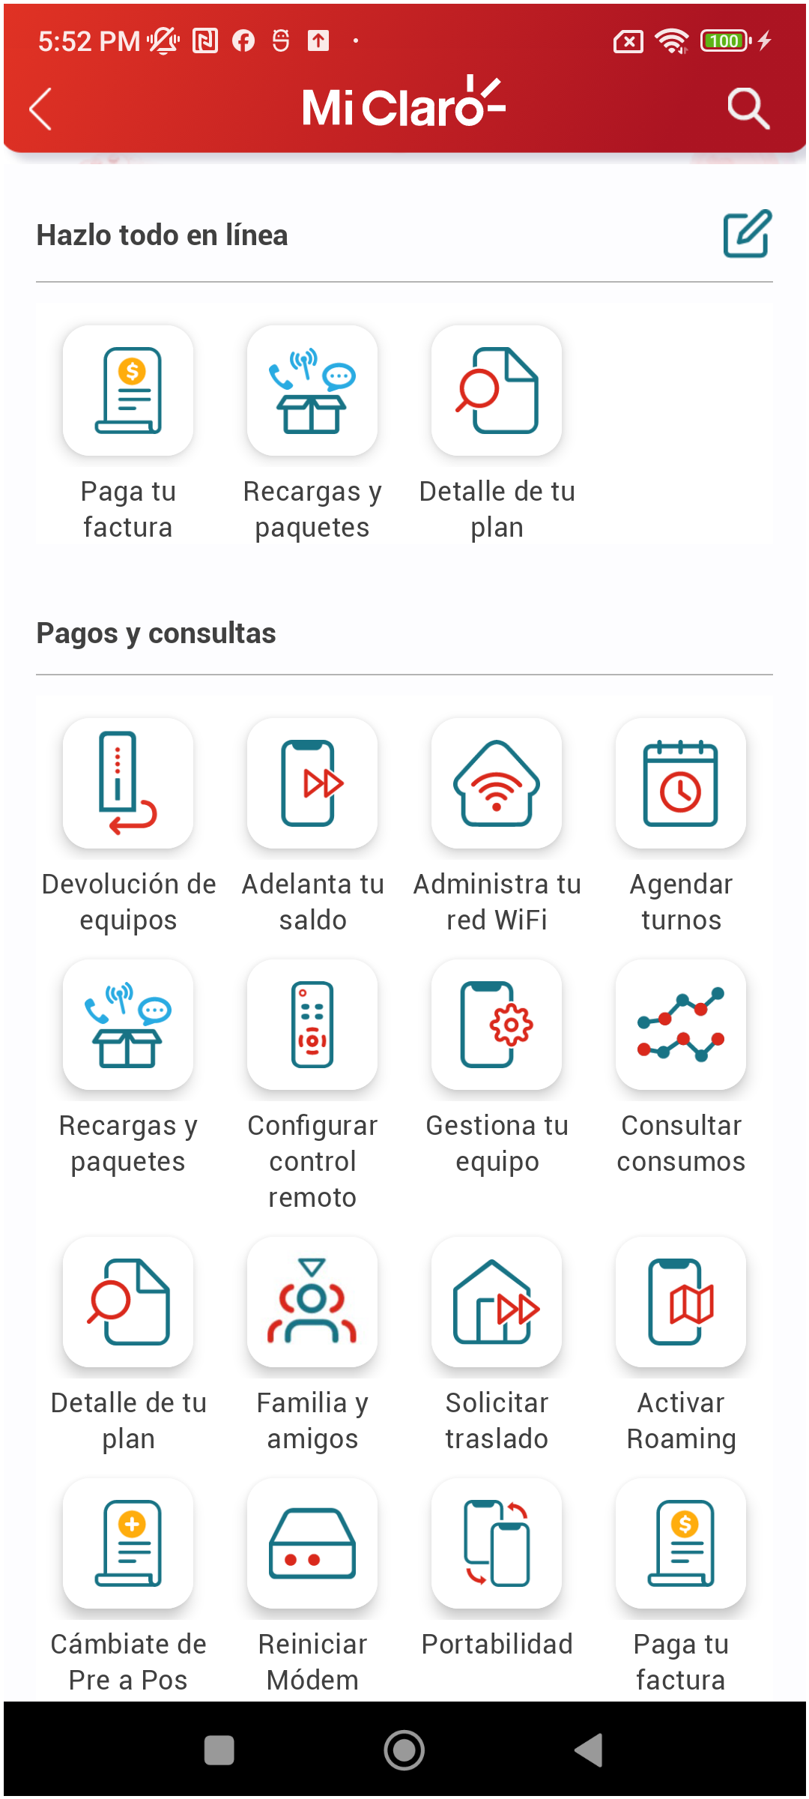

✅Seleccionar Detalle de tu plan

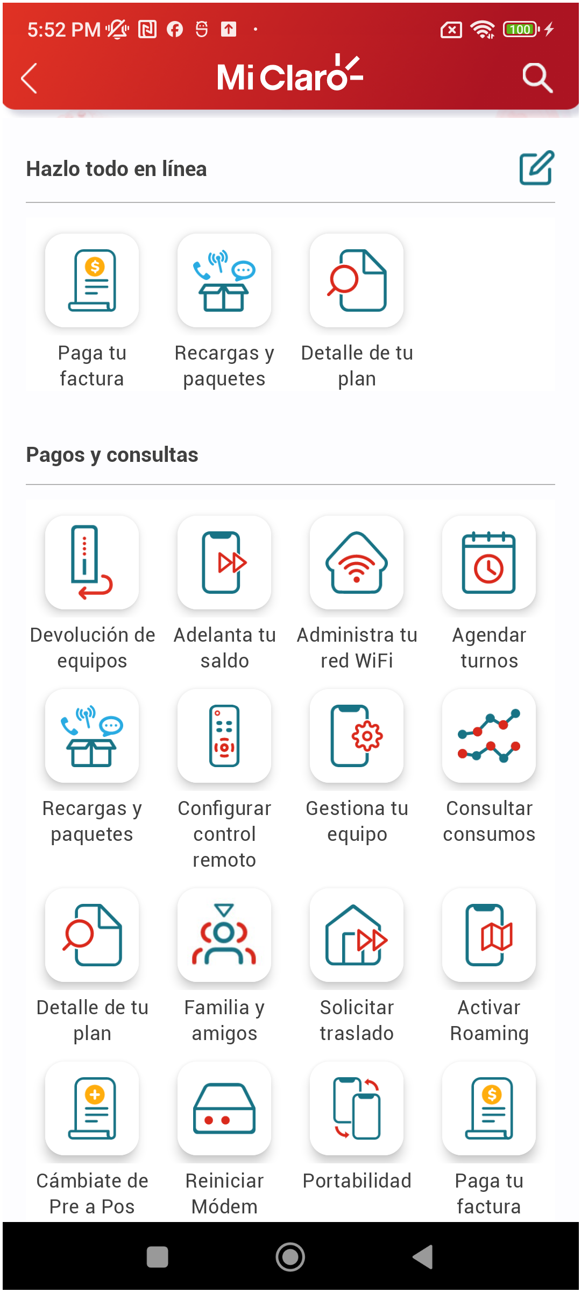

✅Seleccionar línea postpago 310 263 2840

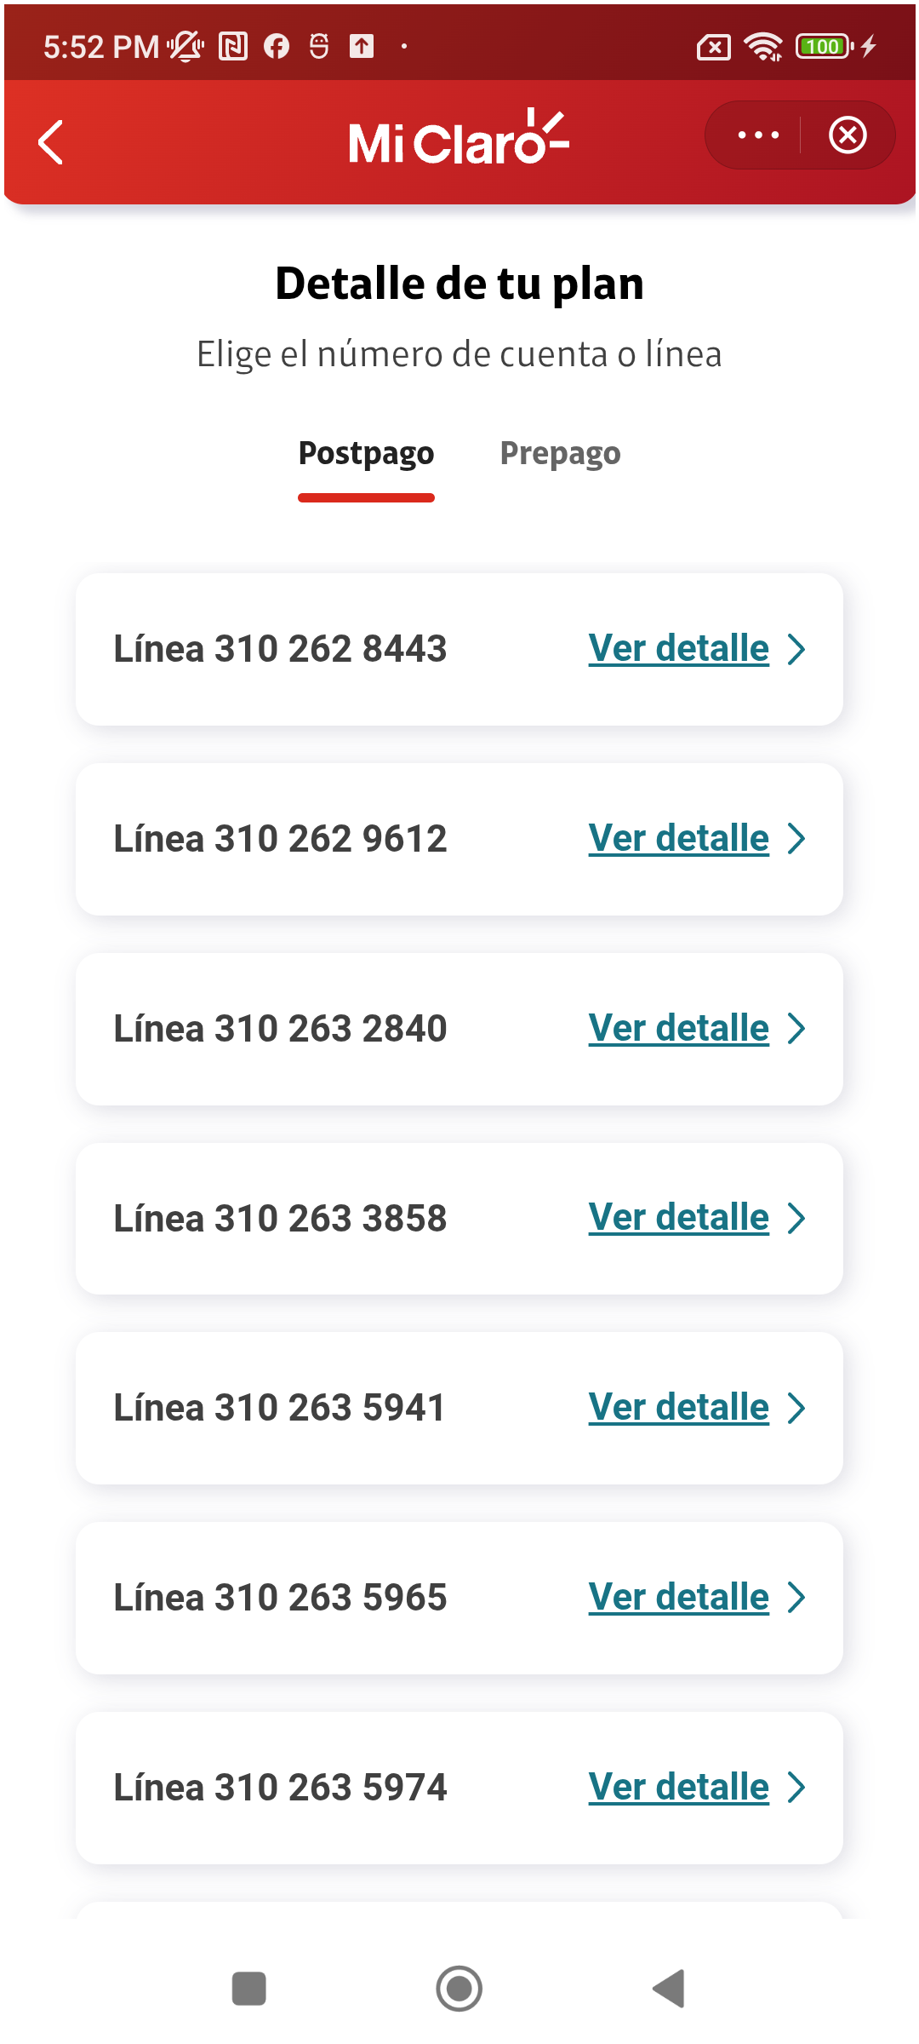

✅Validar versión de miniprograma

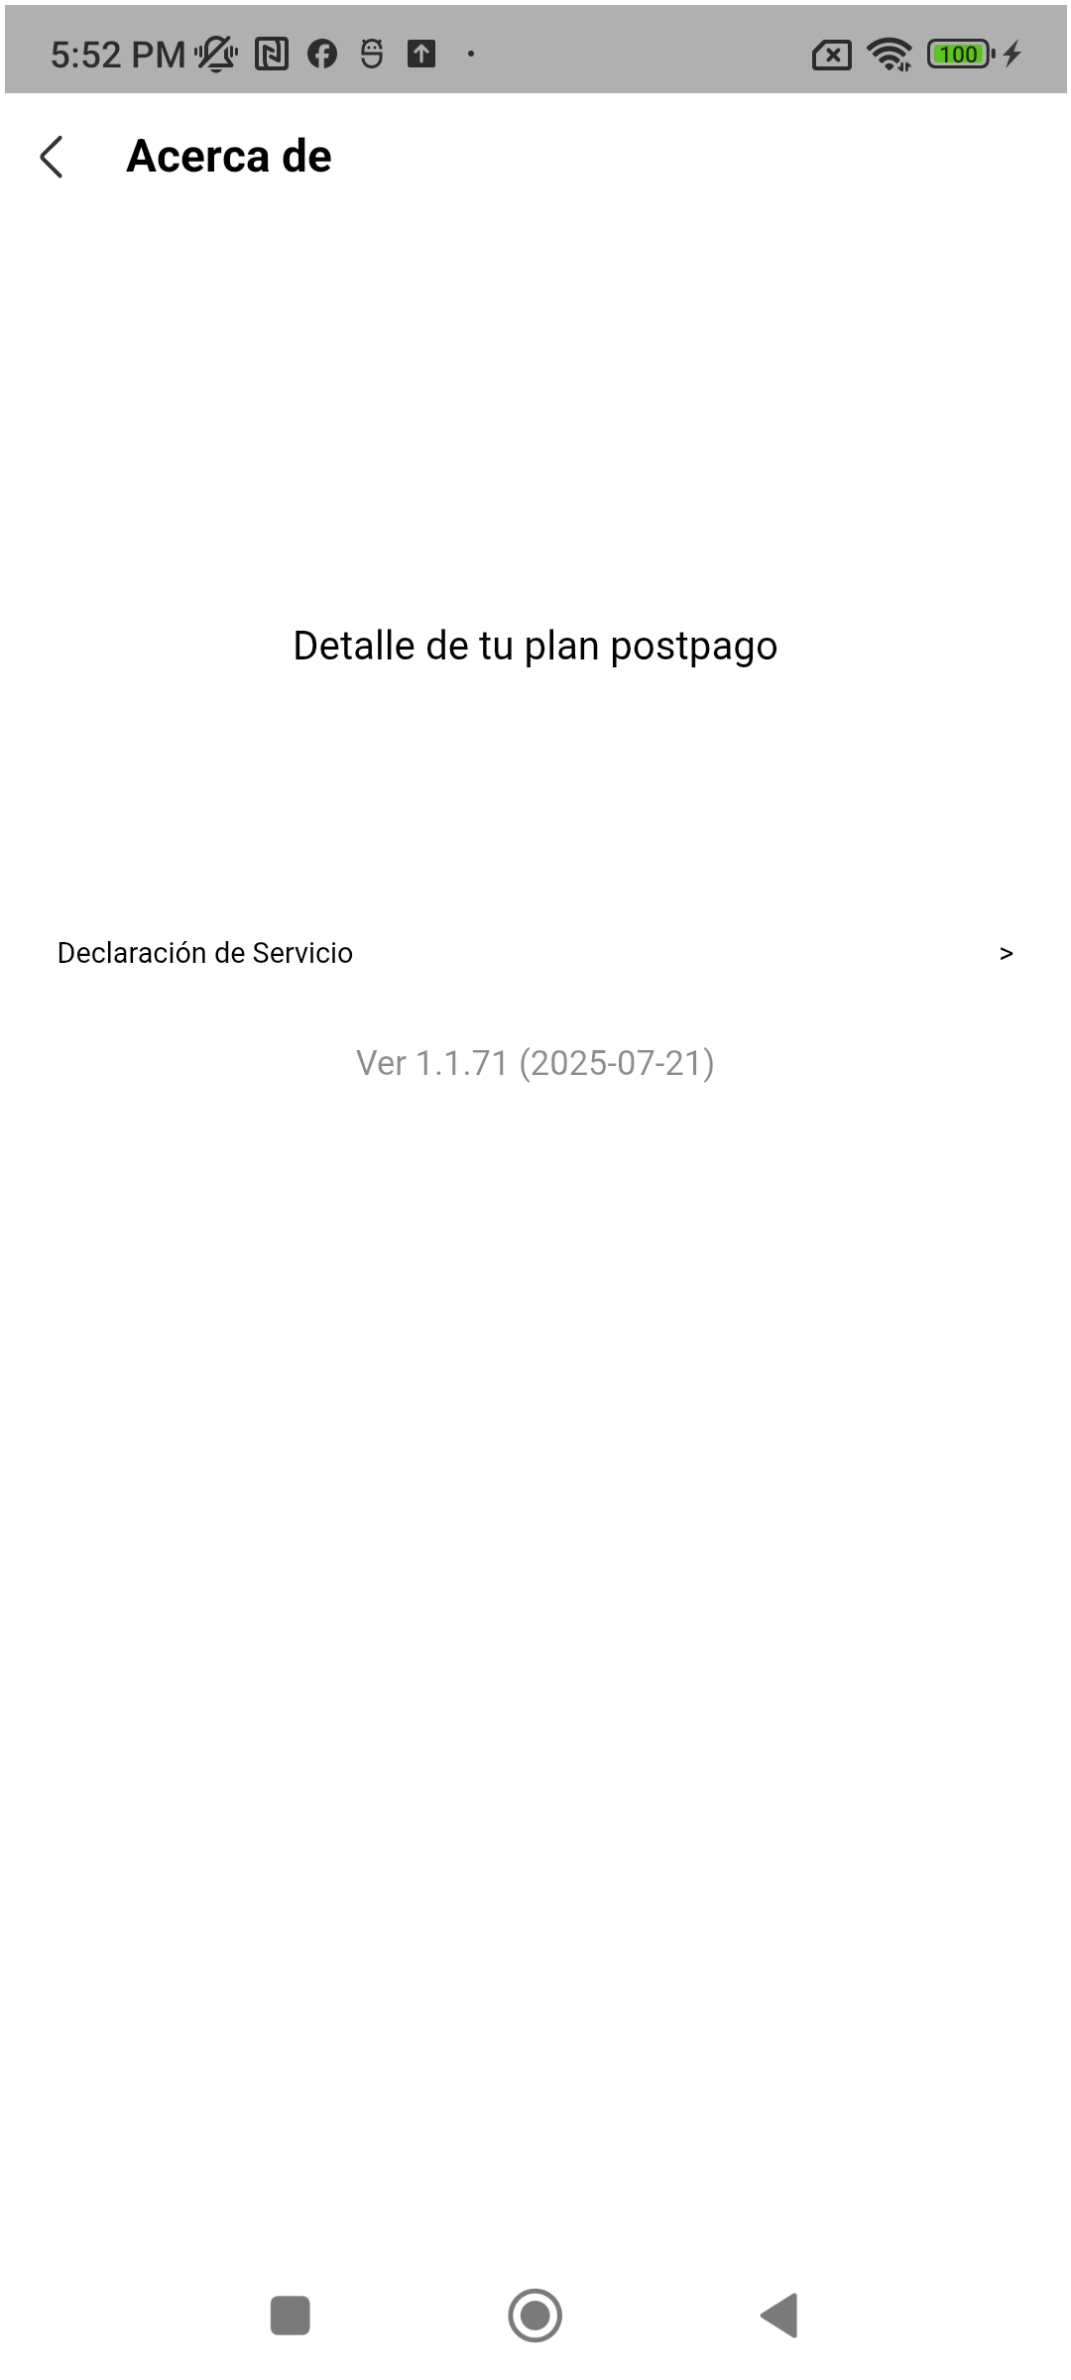

✅Validar información detalle del plan

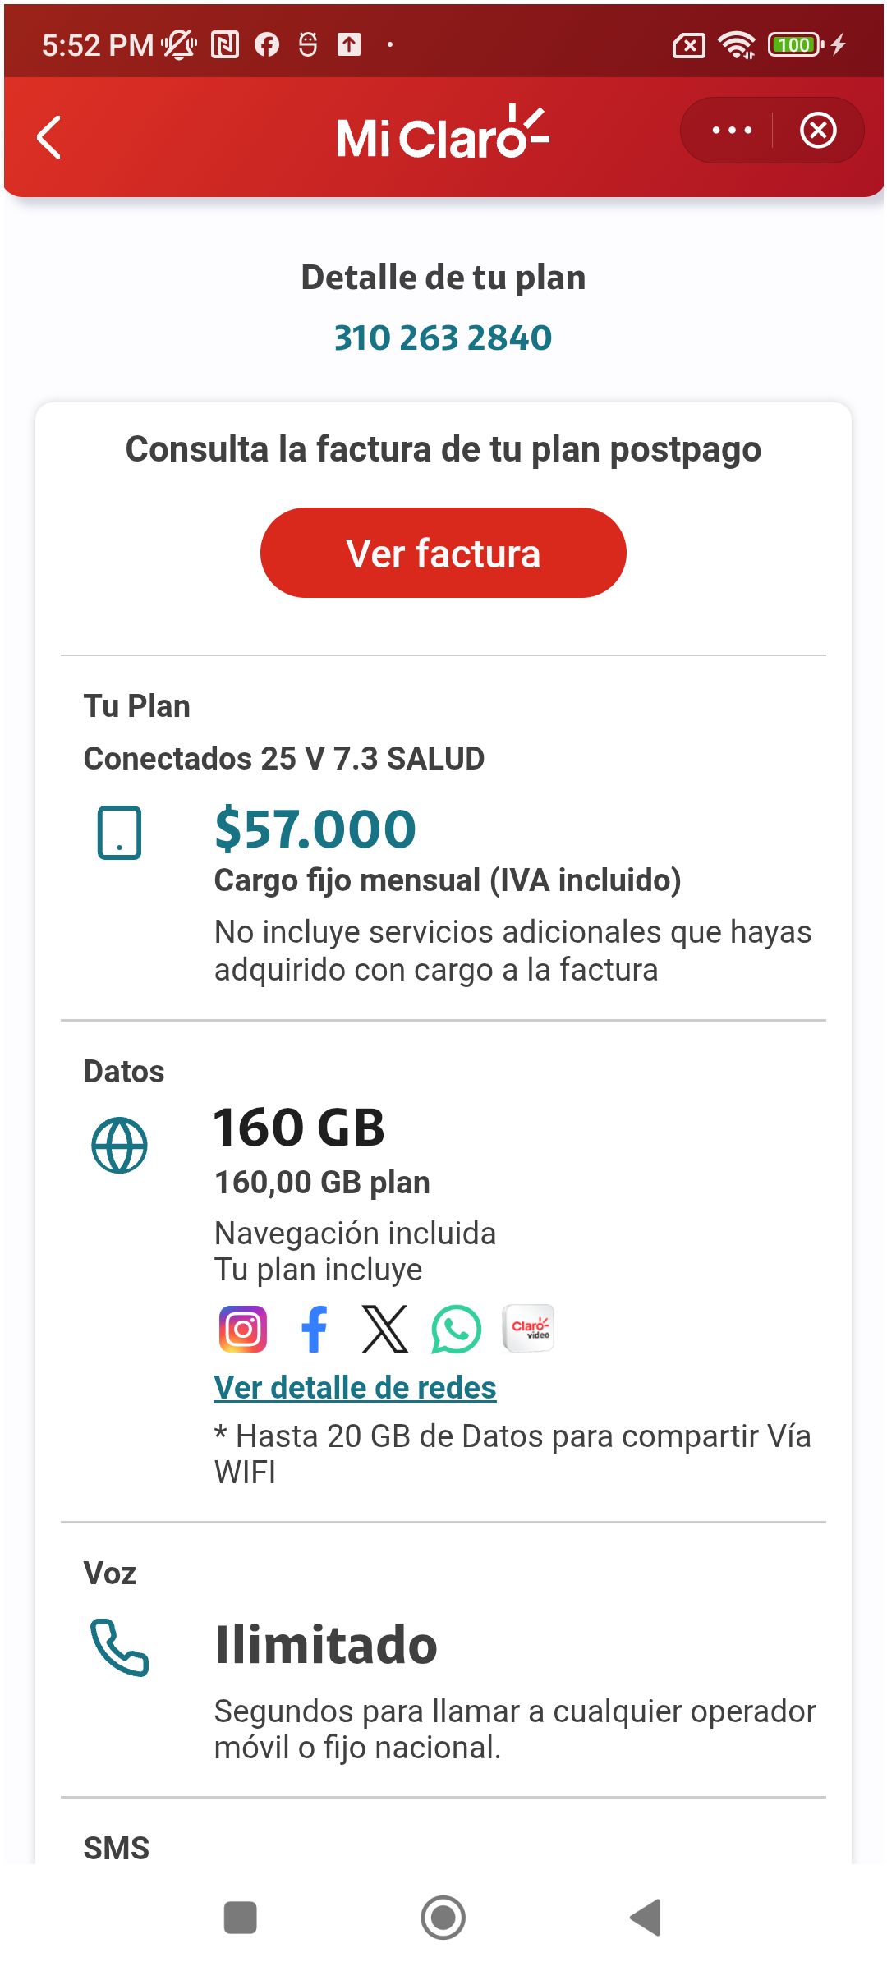

✅Validar opciones disponibles

